--- onderstaande tekst mag je verwijderen ---

Convosjabloon
De convo’s van JNM zijn soms ware kunstwerken. Via dit sjabloon willen we jullie op weg zetten om een leuk boekje te maken, zonder jullie creativiteit te beperken. Niets moet, alles mag! Verplaats kaders, maak een collage of een illustratie, kies zelf je foto’s en gebruik gerust eens een ander lettertype. De origineelste convo wint een leuke verrassing!
PS. ---Zinnen tussen 3 streepjes kunnen gewoon worden overgenomen---

Voor je begint …
Zien deze zinnen er allebei hetzelfde uit?
Ja? Goed zo, dan heb je alles goed gelezen en heb je de huisstijllettertypes goed geïnstalleerd.
Nee? Surf naar www.jnm.be/huisstijl, kies voor ‘huisstijl’ en volg stap voor stap hoe je de lettertypes installeert.

cover
We vragen je om op de cover zeker ruimte te laten voor de postzegel en de adressticker. Vermeld daarnaast duidelijk:
- naam van het kamp
- datum
- locatie
- verantwoordelijke uitgever (V.U.)
- vergeet het JNM-logo er niet op te zetten!

EXTRA info
Daarnaast voorzien we op het einde van de convo een aantal pagina’s met extra informatie.
- De informatie over “kampenreglement, teken, luizen, vossenlintworm, medische fiche, doktersattest medicatie, uitleensysteem, “nog vragen?”, winkel, D&A beleid en noodgevallen mag je NIET VERWIJDEREN.
- De informatie over fietshelmen en fiets-in-orde mag je enkel verwijderen als je geen fietsen gebruikt op je kamp.
- Bij de informatie over het trollenfeest, ininazofé, nazofé en het congres mag je enkel die activiteiten verwijderen die niet voor jouw doelgroep zijn. (vb.: piepkamp: alles buiten trollenfeest (als je dit organiseert) mag weg; inikamp: alles buiten ininazofé en congres mag weg; gewone leden kamp: alles buiten nazofé en congres mag weg). Dit laatste kan je doen in functie van de regel van 4 hieronder.

De regel van vier
Nadat je deze twee pagina’s met info hebt verwijderd, moet het boekje uitkomen op 4, 8, 12, 16, 20, 24 … pagina’s (een veelvoud van 4 dus). Hou hier zeker rekening mee!

Zwart-Wit, A5-formaat
De convo wordt zwart-wit gedrukt, behalve de allereerste pagina! Kies je zelf graag de kleur hiervoor, stuur dit dan door bij je convo!
Aan de slag in een blanco document? Zorg ervoor dat dit op A5-formaat is.

VRAGEN?
Voor inhoudelijke vragen of vragen over het sjabloon of de huisstijl kan je terecht bij kampadmin@jnm.be. Uiteraard mag je ons ook altijd bellen op 09 223 47 81.
--- bovenstaande tekst mag je verwijderen ---
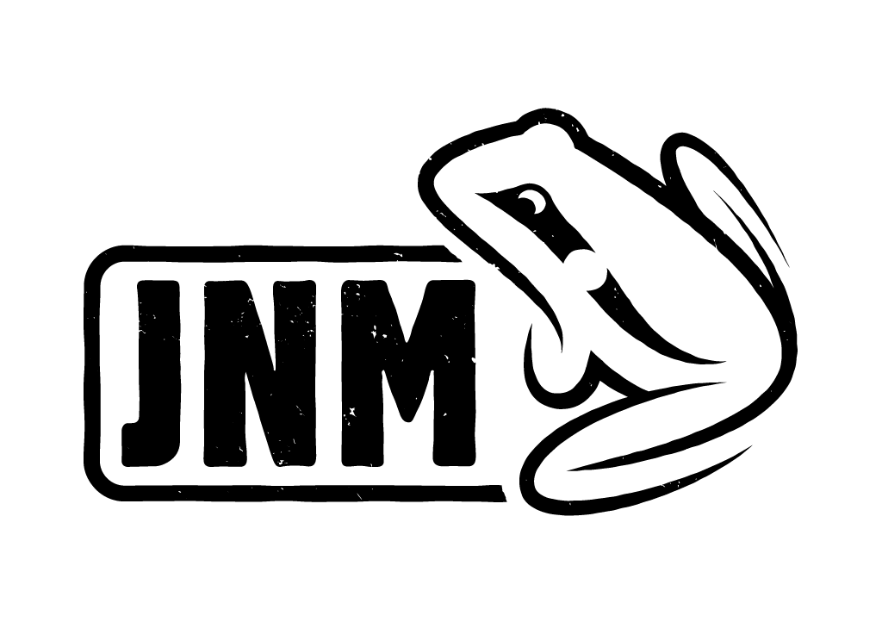
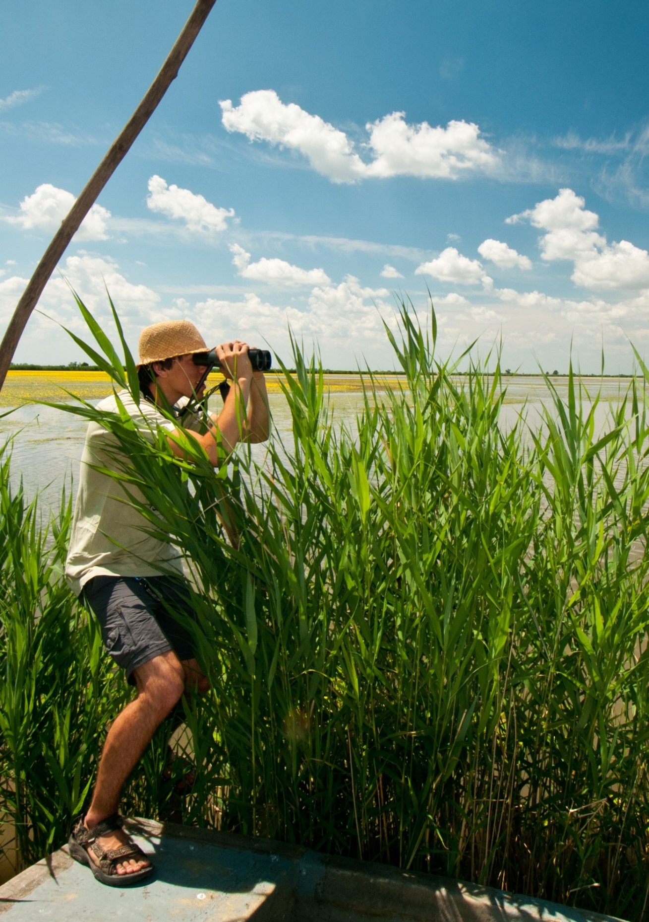
NAAM VAN HET KAMP

Postzegel


Hier komt een adressticker
Hier zet je dus geen info.
De achtergrondfoto verander je door een eigen foto
(Rechtsklikken > afbeelding wijzigen)
Datum van je kamp
Adres van je kamp
V.U.: Naam verantwoordelijke,
Kortrijksepoortstraat 192, 9000 Gent

WELKOM OP [NAAM KAMP]!
Open de convo met een leuk introductietekstje over het kamp, of een voorwoord van het KC.

Praktische informatie

Voedselallergie(ën) en/of -intolerantie(s)? Medische zorg? Vragen?
--- Heb je een voedselallergie en/of - intolerantie? Meld dit zo snel mogelijk aan de foer [naam + contactgegevens]. Zo kunnen we daar rekening mee houden bij het opstellen van het menu en de boodschappen.
Heb je andere medische zorgen? Laat dit weten aan de EHBO [naam + contactgegevens].
Voor vragen over het kamp kun je terecht bij de voorzitter of een ander KC-lid [naam + contactgegevens]. Stel vragen over administratie via kampenadmin@jnm.be.

Begin en einde van het kamp
Waar en welk uur spreek je af (afzetten en ophalen van de kinderen)
--- De ingevulde medische fiche geef je, samen met klevertjes van je mutualiteit en je ID-kaart af aan de EHBO of kampvoorzitter. Na het kamp krijg je deze terug.
Vertrek zeker niet op kamp als je ziek bent, maar overleg met de begeleiding of het mogelijk is om een aantal dagen later te laten deelnemen. ---

Contact tijdens het kamp?
Vermeld het adres waarop brieven gestuurd kunnen worden
Telefoonnummer van de voorzitter en EHBO
--- Het is niet de bedoeling dat ouders/voogden tijdens het kamp bellen om “eens te horen hoe het gaat”. Dit bezorgt enkel heimwee bij ouder en kind. Een brief sturen mag natuurlijk altijd!
Noodgeval? JNM Nationaal kan je tijdens de kantooruren bereiken op 09/223 47 81.
Buiten de kantooruren en zeer dringend: bel het noodnummer 0486/13 54 20. Met dit nummer bereik je het hoofdkantoor, dus geen kampleiding. ---

Routebeschrijving
Hoe geraken de deelnemers op de kampplaats? Maak een routebeschrijving en/of een kaartje. Je vermeldt ook hoe ze de kampplaats met het openbaar vervoer kunnen bereiken.

Jouw KC
Schrijf een leuk woordje over de kampencommissie. Zorg voor een goede indruk, dit is het eerste beeld dat ouders/voogden krijgen van je kampen. Vergeet niet te vermelden hoe de ouders/voogden en deelnemers je voor en na het kamp kunnen bereiken voor vragen en opmerkingen.

Jouw bagage

--- Zeker meenemen
- Slaapzak, slaapmatje, luchtmatras of hangmat
- Broek, trui, T-shirts, ondergoed. Een lange broek, lange T-shirt en gesloten schoeisel beschermen tegen teken en insecten
- Een drinkbus, groot genoeg om de hele dag uit te drinken
- Tandenborstel en bio-afbreekbare tandpasta, zeep, handdoek, washandje, eventueel maandverband of scheergerei
- Gamel of bord, beker, bestek, drie keukenhanddoeken, aardappelmesje
- Laarzen, stevige schoenen, regenkledij, dikke trui, reservekledij, zwemgerief
- Een beerput: dit is een soort schrift of boekje waar jouw kampgenoten leuke tekstjes of tekeningen in kunnen maken als herinnering aan het super coole kamp!
- Briefpapier, enveloppes, postzegels en adressen van familie/vrienden om een kaartje te sturen
- Excursiegerief naargelang je interesse: verrekijker, loep, vlindernetje, determinatiewerken, veldgidsen, notaboekje …
- Zakgeld, muziekinstrument, zaklamp, Barbertje (zangboekje)
- Identiteitskaart, medische fiche, mutualiteitsklevers, persoonlijke medicatie ---
Vul zelf aan … Bijvoorbeeld:
- Voor buitenlandse kampen: E111-formulier of Eurocross-card
- Een fiets. Zorg dat deze in perfecte staat is! (zie bijlage verder in convo). Een minimum aan herstel- en reservemateriaal is zeker nuttig. Ook reservelichten mogen mee.
--- Alles wat op kamp meegaat kan je kwijtraken of kan kapotgaan! Als je naam overal opstaat, kunnen we gevonden voorwerpen op kamp terugbezorgen. Voorwerpen die achter blijven komen op het bondssecretariaat terecht. ---

--- Uitleensysteem
Als JNM willen wij zorgen dat iedereen die op kamp wil, mee kan gaan. Daarom werken wij met een uitleensysteem van slaapzakken, trekrugzakken, matjes en gamellen. Iedereen die daar nood aan heeft, kan die gratis ontlenen.

Wil jij gebruik maken van dit kampeermateriaal? Deze QR-code stuurt je door naar onze reserveerpagina. Wij zorgen dat de aanvraag discreet wordt behandeld en dat de deelnemer het kampeermateriaal kan ophalen op het bondssecretariaat, of dat het naar de locatie wordt gebracht door de begeleiding van het kamp. ---

--- Zeker thuislaten
- Nutteloze wegwerprommel, zoals PET-, PVC-flessen en blikjes, belanden als zwerfafval in de natuur en vergaan erg langzaam. Hierdoor belasten wegwerpverpakkingen het milieu, daarom raden we ze JNM-kamp af.
- Overbodige elektronische snufjes zoals gsm’s. Deze kunnen de kampsfeer verpesten, hou je dan ook aan de regels die het kamp maakt rond gsm’s. Op elk kamp is een noodnummer (telefoonnummer van de kampplaats of gsm-nummer van een KC-lid) zodat je in dringende gevallen altijd bereikbaar bent.
- Een valies. Dit is niet handig om te dragen en neemt veel plaats in beslag in de tent. Een rugzak of fietstas is handiger.
- Veldbedden of luchtmatrassen, deze nemen veel plaats in de tenten.
- Duur materiaal: materiaal is niet verzekerd, laat het thuis om discussie te vermijden! ---

Alles over De omgeving
Omschrijf wat de omgeving van jouw kampplaats zo uniek maakt. Geef ook een overzicht van het programma. Als je zin hebt, kan je hier illustraties en foto’s bij zetten, een tijdlijn tekenen … Laat je gaan!

Natuurstudiekampen
Vertel wat je mogelijk zal zien, omschrijf de dieren- en plantengroepen waarop je zal focussen …

Natuurbeheerkampen
Vertel wat meer over de geschiedenis van het gebiedje waarin je zal werken en geef achtergrondinformatie over de geplande beheerwerken.

Milieukampen
Geef meer informatie over het thema van je kamp.

Ini- of piepkampen
Schrijf een inleidend tekstje over het kampthema, beschrijf je personages … Vooral piepers kijken hiernaar uit!
--- hieronder niets meer verwijderen of aanpassen (zie p2 van het sjabloon voor meer uitleg)---

Nuttige informatie

Vegetarisch of veganistisch eten
Op JNM-kamp eten we vegetarisch of veganistisch. Binnen JNM staan we bewust stil bij de impact van eten. Onze foers (het kookteam op kamp) zorgen voor evenwichtige maaltijden, zodat iedereen alle nodige voedingsstoffen binnenkrijgt en vol energie van het kamp kan genieten.
De recepten zijn zorgvuldig geselecteerd door JNM en VELT (Vereniging voor Ecologische Leef- en Teeltwijzen).

Voor het milieu, klimaat en biodiversiteit
De vlees- en zuivelindustrie hebben een grote ecologische impact. Het houden van miljarden dieren voor deze industrieën vergroot de ecologische voetafdruk, de hoeveelheid land en water die nodig is om te voorzien in de levensstijl van een persoon, stad of land.
- Vervuiling door mestoverschot: Dierlijke mest bevat stikstof, fosfor en ammoniak, die via regenwater in het grond- en oppervlaktewater terechtkomen. Dit veroorzaakt verzuring en vervuiling, wat schadelijk is voor ecosystemen.
- Broeikasgasuitstoot: Vee stoot grote hoeveelheden methaan uit, een krachtig broeikasgas, wat bijdraagt aan de klimaatverandering. De uitstoot van methaan en andere broeikasgassen vanuit de veeteelt is verantwoordelijk voor een deel van de wereldwijde opwarming.
- Watergebruik: De veeteelt verbruikt ook enorme hoeveelheden water. Voor plantaardige producten, zoals graan en soja, is veel minder water nodig per kilogram voedsel in vergelijking met vlees.
- Ruimtegebruik en biodiversiteit: 55% van de Vlaamse gewassen worden gebruikt als veevoer, en wereldwijd leidt de vraag naar veevoer tot ontbossing, zoals in het Amazonegebied waar voor sojateelt land wordt vrijgemaakt. Een wereldwijde overgang naar een plantaardig dieet kan de benodigde landbouwgrond tot vier keer verminderen.

Uit sociaaleconomische overweging
Plantaardig voedsel levert ongeveer tien keer zo veel eiwitten per hectare op in vergelijking met vlees. Met andere woorden, met een hectare peulvruchten kunnen ook tien keer zo veel mensen gevoed worden als met een hectare veevoedergewassen.

Voor het dierenwelzijn
De rechten van dieren worden vaak geschonden in de intensieve veehouderij. Dieren zitten in overvolle ruimtes, wat leidt tot stress, ziekte en vaak fysieke aanpassingen zoals het snavelknippen van kippen om pikgedrag te verminderen. Er is vaak weinig aandacht voor het natuurlijke gedrag van dieren.
- Koeien in de melkproductie: Koeienmelk dient om kalveren te voeden, maar dit wordt ook voor menselijke consumptie gebruikt. Kalveren worden vaak na één dag van hun moeder gescheiden. Overtollige kalveren worden geslacht, vetgemest of opgevoed als melkkoe. Zo kan zelfs een vegetarisch dieet indirect bijdragen aan de vleesindustrie.
- Productiedruk op koeien: Om melkproductie te maximaliseren, worden koeien voortdurend zwanger gehouden. Dit houdt in dat ze gemiddeld elk jaar een kalf krijgen en vrijwel continu melk produceren. Door deze intensieve productieomstandigheden worden melkkoeien vaak maar 4 tot 5 jaar oud, terwijl ze zonder productiedruk 20 jaar kunnen leven.
- Eierindustrie en kuikens: In de eierindustrie worden mannelijke kuikens doorgaans direct na de geboorte gedood, omdat ze niet nuttig zijn voor eierproductie. Ook de vrouwelijke legkippen worden na een aantal jaren geslacht wanneer hun productie daalt. Ze worden vaak gehouden in overvolle kooien, ondergaan snavelafknipping en krijgen soms weinig voeding om eierproductie te stimuleren. Dit draagt bij aan dierenleed.

Allemaal beestjes

Teken
Een teek is een klein, bruinzwart, spinachtig diertje dat de grootte heeft van een speldenkop. De teek zet zich vast op lage vegetatie. Een volgezogen teek kan 7 tot 11 millimeter groot zijn.
De Lymeziekte of Lyme-borreliose is een infectieuze aandoening die je kan oplopen nadat je gebeten bent door een besmette teek. Gelukkig zijn slechts 10% van de teken besmet. Je kan worden gebeten tijdens het wandelen of spelen in loofwouden met een dichte ondergroei, weiden en stadsparken. Hoe langer de teek aan de huid gehecht blijft, hoe meer tijd hij zal hebben om op te zwellen en om de ziekteverwekkende kiemen over te dragen. De Lymeziekte treedt vooral op tussen juni en oktober en is niet overdraagbaar van mens tot mens of dier tot mens.
Preventie? Bescherm je huid door het dragen van lange mouwen, lange broeken en gesloten schoenen. Controleer na een dag buiten of er geen teken op de huid zitten. Je mede JNM’ers of een KC’er kan je daarbij helpen. Let vooral op warme plekjes: knieholtes, bovenbenen, kruis, buik, oksels.
Teek gevonden, wat nu? Deze moet zo vlug mogelijk verwijderen. Dat doe je zo:
- Neem de huid zo vast dat er een ‘heuveltje’ ontstaat
- Tracht de kop van de teek te vatten met behulp van een speciaal tekenpincet of een gewoon pincet, door het open pincet over de kop van de teek te plaatsen, zo dicht mogelijk bij de huid.
LET OP: Gebruik geen alcohol, olie, nagellak, vuur, … want dan bestaat de kans dat de teek de inhoud van de speekselklieren en de darm in de huid brengt, waardoor een infectie ontstaat.
- Trek de teek er gewoon in één keer uit zodat de hele teek meekomt.
- Ontsmet de wonde met alcohol, steriliseer het pincet (in warm water leggen) en was je handen.
- Noteer de datum van de beet en de vermoedelijke plaats van besmetting
- Raadpleeg een arts als:
  - De teek er niet volledig kan worden uitgehaald
  - Als er rode vlekken, hoofdpijn en/of pijn in de armen of benen optreden

Vossenlintworm
De vossenlintworm is een kleine (1,2 tot 4,5 millimeter) endoparasitaire lintworm die in de darm van vossen, honden en soms katten leeft en zich daar voortplant. De eitjes komen samen met de uitwerpselen in de buitenwereld terecht. Hoewel de mens geen geschikte gastheer is, kunnen we ook besmet worden en een larvale cyste ontwikkelen door opname van eitjes.
Bij menselijke infectie treden pas na een lange incubatieperiode (5-15 jaar) ziektesymptomen op. De aandoening, “alveolaire echinococcose” genaamd, wordt behandeld door langdurige, vaak levenslange chemotherapie en/of chirurgische verwijdering van de larvale cyste.
Preventie?
- Raak nooit uitwerpsel of kadavers van vossen aan met de blote hand.
- Wilde vruchten, zelf geplukte paddenstoelen, valfruit en groenten grondig wassen en liefst koken voor consumptie. Wilde vruchten die hoger dan 70-100 cm hangen kunnen gegeten worden.
- Was je handen voor je eet!

Luizen
Hoofdluizen kunnen tot drie millimeter groot worden en zijn zichtbaar met het blote oog. Volwassen luizen leggen een achttal eitjes/neten per dag waaruit een nieuwe luis ontwikkelt. Neten zijn ongeveer zo groot als een speldenkop. Je vindt ze op ongeveer drie millimeter van de hoofdhuid en ze plakken vast aan haren. Hoofdluizen bevinden zich vooral in de haren van de nekstreek en boven de oren.
Hoofdluizen vormen geen bedreiging voor de gezondheid. Als afweerreactie tegen hun uitwerpselen en speeksel kan jeuk optreden, die vooral ’s nachts vervelend kan zijn. Krabwondjes zijn vaak het gevolg. Het is ook mogelijk dat er luizen aanwezig zijn zonder jeuk.
Luizen kunnen niet springen of vliegen, en worden niet overgedragen door huisdieren. Ze verplaatsen zich door te kruipen en kunnen alleen verhuizen door rechtstreeks hoofdcontact of overdracht via sjaals, hoeden, hoofdkussens…
Als je merkt dat je kind luizen heeft, laat dit dan enige tijd voor aanvang van het kamp aan de voorzitter of EHBO-verantwoordelijke weten. Probeer in de mate van het mogelijke je kind luizenvrij te maken of geef de nodige producten mee om de luizen te bestrijden. Slaapzakken op kamp kunnen immers zorgen voor een snelle verspreiding van luizen onder de leden.

Fietshelmen: geen overbodige luxe
Fietshelmen zijn verplicht op elke piep- en ini-activiteit, dus ook op kamp. Fietsen met helm verlaagt het risico op een hoofdletsel met 10 tot 20%.
Zo draag je een fietshelm:
- De helm zit ongeveer 2 à 3 cm boven de wenkbrauwen en bedekt het voorhoofd, achterhoofd en de slapen. Je helm mag je zicht niet belemmeren. Als je een bril draagt, zet die dan op bij het passen.
- Als je de helm beweegt, moet je hoofdhuid meebewegen. Zo weet je zeker dat je de juiste maat hebt.
- Bij het opzetten moet de helm waterpas staan (niet schuin naar voor/achter of opzij). Liefst geen haarspelden of paardenstaarten onder de helm.
- Bij het opzetten: laat je oren vrij. Opletten in het verkeer doe je niet alleen met je ogen!

Hoe ziet een fiets eruit die in orde is?
- Werkend voor- én achterlicht. Neem ook reservelichtjes mee.
- Remmen die zowel vooraan als achteraan werken.
- Stevig fietsslot, waar de sleutel een herkenbare sleutelhanger heeft of de code op de medische fiche staat genoteerd
- Versnellingen die vlot werken. Een fiets hoeft niet per se versnellingen te hebben, maar het kan wel handig zijn.
- Gesmeerde ketting.
- Opgepompte banden. Zorg er ook voor dat de buitenbanden nog niet te veel versleten zijn!
- Een reserve binnenband. Veel fietsen hebben vreemde bandmaten. Gaat de band toch kapot, kunnen we die vervangen.
- Herstelgerief, voor mocht je toch pech hebben.
- Fietshelmen zijn verplicht op iedere activiteit voor piepers, ini’s en hun begeleiders. Zonder helm kan je niet deelnemen aan de fietsactiviteiten.
Dit is voor ieders veiligheid, om boetes te vermijden en vooral tegen pech onderweg. Wij zijn geen fietsenmakers en als je fiets niet in orde is, kan je niet mee op fietsuitstappen.

Drugs en alcohol op JNM-kamp
We erkennen dat het thema ‘alcohol en drugs’ speelt in de leefwereld van jongeren. We bieden daarom duidelijke kaders in de vorm van een drugs- en alcoholbeleid die de veiligheid van onze leden waarborgen. Dit beleid kan je vinden op de site: https://jnm.be/nl/drugs-en-alcohol. Door afspraken te maken in de vorm van een drugs- en alcoholbeleid kan iedereen elkaar makkelijker aanspreken op gedrag. JNM-leiding is verantwoordelijk voor de groep en de leden. Hoewel de leiding niet verantwoordelijk kan zijn voor andermans gedrag, is een begeleider wel verantwoordelijk voor het eigen gedrag, en voor hoe die reageert op het gedrag van anderen.
In puntje 2.2.2 van het beleid kan je het deel ‘alcohol op kampen en meerdaagse activiteiten met overnachting’ terugvinden. Er wordt verwacht van de organisatoren van een kamp dat ze de inhoud van dit deel goed kennen en communiceren naar de rest van het kampencomité en de leden. Onze regels rond alcohol volgen het wettelijke kader en beslaan onder andere het verplichte aantal nuchtere personen en een verbod op het voeren van drankwedstrijdjes. Illegale drugs zijn over de ganse lijn verboden. Ook regels rond roken en vapen staan duidelijk in het beleid. Worden deze regels toch overtreden, dan wordt, indien de situatie dat vereist, een sanctioneringsproces opgestart. Hoe dit proces verloopt, kan je terugvinden in het beleid.

Kampenreglement
Van de kampdeelnemers wordt interesse en eerbied voor de natuur en de leefomgeving verwacht, alsook een open mentaliteit t.o.v. de andere deelnemers.
Daden die de kampsfeer schaden, in het bijzonder alcoholmisbruik, gebruik van andere drugs, storende kliekvorming en auto-excursies, zijn verboden. In voorkomend geval wordt over de te nemen maatregelen door de kampcommissie beslist. Van de kampvoorzitter en de andere KC-leden wordt verwacht dat zij het kamp in zo’n sfeer en mentaliteit laten verlopen dat vermelde mistoestanden op een algemene afkeuring van de deelnemers kunnen rekenen. KC’s die hierin hun verantwoordelijkheid niet nemen, kunnen door het Hoofdbestuur of de Algemene Vergadering tot de orde worden geroepen en desgevallend van verdere kamporganisaties worden uitgesloten.
Alle kampdeelnemers helpen bij de bereiding van de maaltijden en andere ‘huishoudelijke’ taken. Indien er onvoldoende vrijwilligers worden gevonden voor de uitvoering van de onderscheiden corveetaken, zal de foer een beurtrol vastleggen of zo vaak als nodig zelf de corveeploegen aanduiden.
De geplande activiteiten, eventueel met keuzemogelijkheid, worden steeds bekend gemaakt door de excursieleider of werkleider.
Van elke kampdeelnemer, het corvee uitgezonderd, wordt verwacht dat hij/ zij deelneemt aan de activiteiten. Kampdeelnemers die daaraan niet wensen deel te nemen, moeten hiervan steeds de kampvoorzitter op de hoogte stellen en hun motivatie meedelen. De kampvoorzitter beslist dan of een eventuele vrijstelling wenselijk is.
Op elk kamp kan beslist worden een rustdag te organiseren. Deze rustdag wordt niet vastgelegd door de kampcommissie alleen, maar door alle kampdeelnemers. Op die dag is eenieder vrij te doen wat hij/zij wil, op voorwaarde dat de ontplooide activiteiten niet indruisen tegen de artikelen over kampen in dit AHR en de kampvoorzitter op de hoogte wordt gehouden
Indien men de kampplaats verlaat, het dagcorvee uitgezonderd, moet men steeds de kampvoorzitter verwittigen. Indien het om een beperkte ochtend- of avondexcursie gaat, moet men ook de excursieleider verwittigen.
Roken en vapen is in principe verboden. Enkel indien de kampdeelnemers hierin unaniem en expliciet toestemmen, kan het worden toegestaan, en dan nog enkel buiten de Kampenreglement gemeenschappelijke binnenruimten.
Elke kampdeelnemer wordt geacht respect op te brengen voor de stilte of de duisternis indien een andere kampdeelnemer daarom verzoekt.
Tijdens het kamp wordt maximale aandacht besteed aan de naleving van de doelstellingen van de JNM in alle facetten. Inzonderheid dient het gebruik van wegwerpverpakking te worden vermeden en op verantwoorde wijze met voedsel omgesprongen.
Het doden, verzamelen, onnodig vangen en onnodig lang gevangen houden van organismen moet vermeden worden.
Op nationale JNM‐activiteiten wordt er veganistisch gekookt. Op afdelingsactiviteiten wordt er veganistisch of vegetarisch gekookt. Vanaf 1 september 2025 geldt ook binnen afdelingen een verplichting tot veganistisch koken. Zowel bij nationaal als bij afdelingen mogen dierlijke producten wel nog gebruikt worden indien ze rechtstreeks van een lokale bioboer worden gekocht of het product anders slecht zou worden. Indien een kampdeelnemer iets niet wenst te eten, kan die dat op voorhand met de foer bespreken en vragen een alternatief te voorzien. Deze mag dit in principe niet weigeren. Ook kan er om specifiek eten gevraagd worden. De foer mag deze vraag weigeren, uitgezonderd indien dit gevraagd wordt voor medische redenen. Specifiek eten omwille van religieuze redenen kan op voorhand besproken worden met de foer. De foer dient bij elke vraag rond specifiek eten op voorhand op de hoogte gesteld te worden.
De kampcommissie kan, in het uiterste geval, iemand van het kamp wegsturen. Hiervoor moet zij uiteraard wel achteraf verantwoording afleggen aan het Hoofdbestuur. Bij de beslissing tot wegzenden van een minderjarige dient de kampvoorzitter onmiddellijk telefonisch of per telegram de ouders of voogd te verwittigen.
Elke kampdeelnemer die deelneemt aan een kamp waar een fiets vereist is, dient in het bezit te zijn van een fiets die wettelijk volledig in orde is.
Het gebruik van een mobiele telefoon kan in principe slechts worden toegestaan als noodtoestel op kamp. In die zin is dan ook de KC verantwoordelijk voor het gebruik en het beheer van één toestel per kamp. Het gebruik van een gsm op kamp door kampdeelnemers is in principe uitgesloten.
Elke kampdeelnemer is onderhevig aan de artikelen over kampen in dit AHR en wordt geacht het na te leven.
Ga je met de fiets op piep- of inikamp? Dan is het dragen van een fietshelm tijdens het fietsen verplicht.

Voor- en achternaam deelnemer: .................................................................................
Medische FichE
Deze medische fiche wordt verplicht ingevuld en afgegeven aan de begeleiders bij de start van het kamp.
Vul deze fiche zo volledig en correct mogelijk in. Deze informatie draagt bij tot een veilige en persoonlijke begeleiding van alle leden en wordt vertrouwelijk behandeld door de begeleiders.
Als de deelnemer belangrijke intoleranties en/of allergieën heeft of er relevante aandachtspunten zijn, gelieve deze ruim op voorhand door te geven aan de kampvoorzitter en/of EHBO-verantwoordelijke. Als de deelnemer bij de start van het kamp ziek is of symptomen vertoont, gelieve dan thuis te blijven en over enkele dagen te herevalueren of deelname gewenst is. Het betaalde deelnamegeld wordt teruggestort op vertoon van een ziektebriefje.

Algemene gegevens:
Primair adres waarop we u kunnen bereiken: Officieel adres van ouder/ voogd/ jezelf indien +18 (schrappen wat niet past)
Naam |  | Voornaam
Straat en nr.
Postcode |  | Gemeente
Tel./GSM |  | E-mail:

Eventueel tweede contactpersoon die we kunnen bereiken gedurende het kamp of gegevens van andere ouder: ouder/voogd (schrappen wat niet past)
Naam |  | Voornaam
Tel./GSM

Wie contacteren als ouder/voogd niet bereikbaar is
Naam |  |  | Voornaam
Tel./GSM |  | Relatie tot kind
Deelname aan activiteiten:
De deelnemer kan en mag deelnemen aan alle activiteiten op maat van de leeftijd (op tocht gaan, spelen, zwemmen, kamperen…) : O ja O nee
Deze activiteiten zijn onmogelijk of niet toegestaan (+ eventuele reden): ………………………………………………………………………………………………………………………………………
Zijn er aandachtspunten waar we rekening mee kunnen houden bij sport, hygiëne, sociale omgang, …? O nee O ja, welke:
…………………………………………………………………………………………………………………………………………..
Medische informatie:
Het is verboden om als begeleider, behalve EHBO, op eigen initiatief medische handelingen uit te voeren. Ook het verstrekken van lichte pijnstillende en koortswerende medicatie zoals Perdolan, Dafalgan of Aspirine is voorbehouden aan een arts. Daarom is het noodzakelijk om via het onderstaande kader vooraf toestemming van ouders/voogden te hebben voor het toedienen van specifieke medicatie.
Ik geef als ouder/voogd/meerderjarige deelnemer mijn toestemming om, wanneer snelle reactie nodig is:
O rechtstreeks contact op te nemen met de huisarts van de deelnemer
De deelnemer moet specifieke medicatie krijgen:
O nee O ja: zeker bijlage doktersattest medicatie laten invullen (zie convo)! ………………..……………………………………………………..........................................
Zijn er ziekten te melden? (vb. astma, suikerziekte, hooikoorts, epilepsie, hartproblemen, …) :
O nee O ja + info aanpak:…………………………………………………
De deelnemer is allergisch voor bepaalde geneesmiddelen, stoffen, dieren of levensmiddelen:
O nee O ja : …………………………………………………………………..
De deelnemer moet een bepaald dieet volgen (meld dit zo snel mogelijk aan de begeleiders):
O nee O ja : …………………………………………………………………….
De deelnemer werd ingeënt tegen tetanus (klem) :
O ja - in welk jaar? : ………………………..…........... O nee
(injecties tegen tetanus zijn werkzaam gedurende tien jaar)
De deelnemer heeft luizen:
O ja, en behandeling reeds gestart O ja, maar nog geen behandeling gestart O nee

De leiding mag teken verwijderen op intieme plaatsen van de deelnemer
O ja O nee
Bloedgroep: ………………………..………………………………………………
Naam huisarts: .…………………………..……………………….....………………
Tel.:………………………………………

Aanvullende opmerkingen :
Zijn er aandachtspunten vanuit geloofs- of humane overtuiging naar activiteiten of maaltijden toe?
O nee O ja , welke: ……………………………………………………………………………
O andere aandachtspunten die belang kunnen hebben bij de omgang met de deelnemer:
…………………………………………………………………………………………………………………………………………………………………….....................................................................................................................................

Bij uw inschrijving heeft u meegegeven of u de JNM toestemming geeft om foto’s te nemen van jou/ jekind en deze foto’s te gebruiken in publicaties, promomateriaal en online toepassingen van JNM.
In het kader van de bescherming van de privacy van JNM'ers (en in lijn met de GDPR, de Europese wetgeving over de bescherming van persoonsgegevens) wordt elke medische fiche na afloop van het kamp vernietigd, of terug meegegeven met de deelnemer. De volledige privacyverklaring van JNM kan je vinden op www.jnm.be/privacy

Kleef hier de ISI+ of ID-kaart van je kind + 2 klevertjes van het ziekenfonds:

ISI+- of eID-kaart 2 klevertjes

Bericht aan de EHBO-verantwoordelijke: deze medische fiche moet op het einde van het kamp vernietigd of teruggeven worden aan de (ouders van) het lid.

Ondergetekende verklaart dat de ingevulde gegevens volledig en correct zijn
..….…………………………………….………………………………...................…… (voornaam + naam) ,
ouder / voogd (schrappen wat niet past of indien meerderjarige deelnemer)
van ………………………………………………………………………….………………………… (voornaam + naam kind / meerderjarige deelnemer)

Datum : …………………………………........ Handtekening :

doktersattest medicatie
Ondergetekende, dokter in de geneeskunde, ……………………………………………………………………………………………………………………………………………
verklaart hierbij dat (voornaam en naam van het kind/de jongere): ……………………………………………………………………………………………………………………………………………
geboren op: ……………………………………… mag deelnemen aan het JNM-kamp en volgende medicatie moet toegediend krijgen :
naam geneesmiddel: ……………………………………………………………………..…….……………………….… dosering (hoeveelheid en frequentie dag/uur): …..…………………………………………………………………………………………..………………………………..…..………..…………………………………………………………………………………………..………………………………..…..………………….
Wijze van toediening : O door leiding O zelfstandig in te nemen O door verpleegkundige
bewaring: (vb. koelkast) ..…………………………………… O door leiding O zelfstandig
eventuele einddatum van de behandeling: …………………………………………………………………………
waarvoor dient deze medicatie: ……………………………………………………………………………………………………………………………………………
mogelijke bijwerkingen waarmee de leiding rekening dient te houden: ……………………………………………………………………………………………………..……………………………………
Indien meerdere geneesmiddelen dienen genomen te worden, gelieve meerdere attesten in te vullen.
telnr van de arts: ………………………………………………………
opgemaakt te (plaats): ………………………………………… op (datum): ………………………………..……
handtekening en stempel van de arts:

Nog vragen?

Praktische vragen
Vragen over de kampprijs? Ben je nu effectief ingeschreven of sta je op de wachtlijst? Met deze vragen kan je terecht bij de medewerkers van de JNM die kan je telefonisch bereiken op het nummer: 09/223 47 81 (tijdens de kantooruren) of via kampadmin@jnm.be.

Verzekeringen
Heb je een ongelukje gehad op kamp? Op www.jnm.be/verzekeringen vind je alle informatie over verzekeringen. Heb je vragen of wil je weten hoe de opvolging van je dossier verloopt, dan kan je eveneens terecht bij de administratief medewerker via verzekering@jnm.be.

Inhoudelijke kampvragen
Wanneer begint het kamp nu precies? Waar wordt er afgesproken? Wat staat er allemaal op het programma? Wie is verantwoordelijk voor bijvoorbeeld EHBO op dat bepaald kamp? Antwoorden op deze vragen vind je normaal in deze convo. Als er iets ontbreekt, richt je tot de kampvoorzitter of een van de andere KC-leden.

Verhoogde tegemoetkoming
Wie het financieel moeilijk heeft, kan kiezen om minder te betalen. Als je recht hebt op verhoogde tegemoetkoming, dan mag je (kind) sowieso voor de helft van de prijs mee. Als het kamp te duur is (met of zonder verhoogde tegemoetkoming), contacteer dan financieel@jnm.be en afhankelijk van de situatie, werken we samen iets uit.

Andere vragen
Schouderklopjes of appreciaties over de kampen? Schrijf een briefje naar JNM, Kortrijksepoortstraat 192, 9000 Gent of een e-mail naar kampen@jnm.be. Zij helpen jullie met veel plezier.
Een klacht over een kamp? Contacteer het nationaal secretariaat of kampenadmin@jnm.be. Of vul het klachtenformulier in op de JNM-website.

Schrijf in je agenda

September: TROLLENFEEST - PIEPERs
Wil je na de zomervakantie die leuke zomerkampsfeer opnieuw beleven? Mis dan zeker het Trollenfeest niet!
Dit jaar hebben we de koppen bij elkaar gestoken om het Trollenfeest nog beter te maken! In deze nieuwe versie splitsen we trollenfeest op en zie je gewoon al je kampvriendjes terug op een gezellig regionaal weekendje! Jullie kamp zal de datum van het weekendje nog meedelen.
Liefste ouders, jullie piepers mogen dit echt niet missen. Liefste piepers, haal al jullie charmes boven en overtuig jullie ouders!

11-13/09: Ininazofé – ini’s
Als rasechte ini ben je ingeschreven voor één van de fantastische inikampen. Maar... wist je dat er na de zomer nóg iets leuks aankomt? Maak alvast een plekje vrij in je agenda voor het Ininazofé! Dit jaar krijg je weer de kans om al je JNM-vrienden terug te zien, oude én nieuwe, en nog één keer de zomer helemaal te beleven!
Die kampsfeer, de spannende excursies, het harde werken en de geur van de zomerlucht – alles komt dat weekend weer even tot leven. Het belooft een knallend en onvergetelijk weekend te worden, dus zorg dat je erbij bent! Schrijf je snel in, en check alle info op www.jnm.be/ininazofe.

3/10: Nazofé – gewone leden
Begin oktober is het bij JNM-traditie om te nazomerfeesten op het Nazofé. Op het Nazofé zie je iedereen terug die je op kamp ontmoet heb en geniet je met volle teugen na van de kampsfeer. Er is een korte Algemene Vergadering en je hebt de kans om de schoonste kampmomenten aan de andere JNM’ers te laten zien. En daarna gaan we over tot dansen, zwieren, springen, swingen …
Daar wil jij ook zeker en vast bij zijn! Info en inschrijvingen via www.jnm.be/nazofe.

29/07-02/08: Zomercongres
Vijf dagen jeugd, natuur en milieu. Wat wenst een mens nog meer?
We zullen vijf dagen lang de streek ontleden. Met tal van excursies, te voet en met de fiets, zullen we zelf op ontdekking gaan en hopelijk ook enkele fantastische waarnemingen doen. Verder zijn er ook lezingen, algemene vergaderingen waarop je je stem kan laten horen over het JNM-beleid, JNM’ers uit heel Vlaanderen, quizzen, ijsjes, feestjes… Inschrijven en info op www.jnm.be/congres!

Noodgevallen
Soms kan het gebeuren dat je als ouder/voogd of lid met dringende vragen zit. Hiervoor bieden we een oplossing.
Voor vragen over de inschrijvingen, betalingen en andere administratieve problemen mag je tijdens de kantooruren bellen naar het secretariaat: 09/223 47 81.
Voor praktische vragen over het kamp, zoals de locatie, mag je bellen naar de kampvoorzitter. Als de kampvoorzitter niet bereikbaar is mag je tijdens de kantooruren bellen naar het secretariaat: 09/223 47 81.
Als je met een dringend probleem zit, en je kan de kampvoorzitter of het secretariaat niet bereiken: onze noodtelefoon is altijd bereikbaar. Bel naar dit nummer: 0486 13 54 20.

